UNIDAD ADMINISTRATIVA ESPECIAL AERONÁUTICA CIVIL
2016

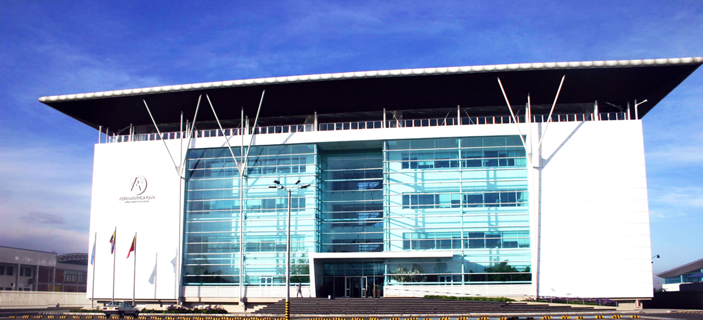

INTRODUCCIÓN

De conformidad con el Artículo 32 del Capítulo Octavo de la Ley 489 de 1998, sobre “Democratización y Control Social a la gestión pública” en el cual se contemplan las Audiencias Públicas como una de las “acciones necesarias para involucrar a los ciudadanos y organizaciones de la sociedad civil en la formulación, ejecución, control y Evaluación de la gestión pública”, y el Decreto 2482 de 2012 – por el cual se establecen los lineamientos generales para la integración de la planeación y la gestión; la Aerocivil realizó su rendición de cuentas a la ciudadanía el 12 de diciembre de 2016, en la cual se presentaron los resultados de la gestión.

MISIÓN

En la Aerocivil trabajamos por el desarrollo ordenado de la aviación civil, de la industria aérea y la utilización segura del espacio aéreo colombiano, facilitando el transporte intermodal y contribuyendo al mejoramiento de la competitividad del país

VISIÓN

La Aerocivil en el año 2026, será una institución líder a nivel internacional, ambientalmente responsable, con infraestructura aeronáutica y aeroportuaria que cumpla con los estándares de seguridad operacional del orden nacional e internacional

- OBJETIVO GENERAL
Dar cumplimiento a la obligación legal de rendir cuentas con el objetivo de informar a la ciudadanía sobre la gestión de la Entidad y crear espacios de diálogo.

- LUGAR DE REALIZACIÓN
La Audiencia Pública de Rendición de Cuentas se llevó a cabo el día 12 de diciembre de 2016, en la ciudad de Bogotá D.C., en la “Urna de Cristal” ubicada en el primer piso del edificio central Av. el dorado No 103-15, en el horario comprendido entre las 11:00 a.m. y las 11:45 a.m.

- TRANSMISIÓN
Con el fin de contar con una cobertura de la rendición de cuentas a nivel nacional y lograr una mayor participación de la ciudadanía en el evento, se trasmitió a través de:
- Youtube https://www.youtube.com/watch?v=2rc8EVmpK2E

- PREPARACIÓN DE LA RENDICIÓN DE CUENTAS
De acuerdo al plan de trabajo definido por el equipo de rendición de cuentas se programaron las actividades teniendo en cuenta el antes durante y después.

  - ANTES

ACTIVIDADES | OBSERVACIONES | FECHA
Base de datos de contactos | Verificación de los datos contacto de (Agremiaciones, veedurías ciudadanas, entes de control, Empresas del sector, líderes comunidades aledañas.) | 10/10/2016
Definición fecha, hora y lugar de la Rendición de cuentas | Fecha 6 de diciembre de 2016 en el auditorio del CEA | 27/10/2016
Encuestas sobre los temas de interés de la ciudadanía | Se realizaron encuestas a la ciudadanía y a los funcionarios mediante las siguientes herramientas:  Página web, Intranet, presencial y correo electrónico.  Nota: ver resultados de la encuesta en el numeral 5.1 | Publicación página web: del 26/09/2016 al 14/10/2016  Publicación Intranet: del 5 al 18 de octubre
Promoción encuesta | Se socializó la encuesta por página web correo y redes sociales | 26/09/2016 al 10/10/2016
Definición de contenidos para la presentación | - Se siguieron los lineamientos dados por la Función Pública en su Manual Único de Rendición de Cuentas.  Se tuvo en cuenta los resultados de las encuestas; y la información de las Peticiones, Quejas, Reclamos y Denuncias (PQRD) recibidas. | 18/10/2016
Convocatoria a la ciudadanía para participar en la Audiencia Pública de Rendición | Se difundió a través de página web, redes sociales y correo electrónico. | 7/11/2016
Publicación página web de la presentación | Se socializó por página web, redes sociales y correo electrónico la presentación y pieza publicitaria de la convocatoria informando el sitio, fecha y hora del evento | 7/11/2016
Cancelación y reprogramación | De acuerdo con instrucciones de la Dirección General, la Rendición de Cuentas fue reprogramada para el 12 de diciembre. | 5/12/2016
Envío de cancelación a invitados a Rendición de cuentas. | Las cancelaciones fueron enviadas vía correo electrónico, redes sociales y publicada en la página web de la Entidad | 5/12/2016
Remisión de invitaciones | Se enviaron invitaciones informando la nueva fecha de la Rendición de Cuentas por medio de correo electrónico y redes sociales | 5/12/2016
Presentación (estratégica) del Director General. | La presentación fue desarrollada con los lineamientos y temas de gestión de la entidad y se trataron los siguientes temas:  - Plan de Navegación Aérea para Colombia – PNA COL  - Ejecución de proyectos  - Sistemas Ayudas a la Navegación  - Inversiones 2017  - Sanciones  - Movilización de Pasajeros  - Política Anticorrupción  - Aviación para la Paz  - Asamblea CLAC | 7/12/2016

  - DURANTE

ACTIVIDADES | OBSERVACIONES | FECHA
Audiencia de Rendición de Cuentas | Se realizó la Rendición de Cuentas de acuerdo con los nuevos lineamientos. | 12/12/2016
Medios audiovisuales | Se ubicó a la entrada del evento una pantalla en la cual se proyectó la presentación general que estuvo publicada en página web de la entidad y varios videos | 12/12/2016
Listado de participantes | Al ingreso se realizó registro de los asistentes | 12/12/2016
Preguntas, sugerencias y/o observaciones | Se entregó a los asistentes formato para su diligenciamiento.  Nota: no se recibieron Preguntas, sugerencias y/o observaciones | 12/12/2016
Encuesta de evaluación | Se entregó a los asistentes formato para su diligenciamiento. | 12/12/2016

- RESULTADOS (Después)

  - PARTICIPACIÓN DE LA CIUDADANÍA EN LA JORNADA DE DIÁLOGO

Para facilitar la participación ciudadana se dispuso de las redes sociales de Twitter, Facebook y YouTube. La aplicación de una encuesta previa a la realización de la Audiencia Pública permitió identificar los principales temas de interés para la ciudadanía los resultados fueron los siguientes:
Total, de encuestas físicas 488 por página web 37 para un total de 525

Los temas consultados a la ciudadanía fueron los siguientes:

  - EVALUACIÓN GENERAL DEL DESARROLLO DE LA JORNADA DE DIÁLOGO
Se entregó a los asistentes la encuesta de evaluación del evento de audiencia pública. Los resultados fueron los siguientes:

- ¿Cómo se enteró de la realización de la Audiencia Pública?

- El tiempo de exposición del informe de gestión fue:
- ¿La información presentada en la audiencia pública responde a sus intereses?

- ¿La Audiencia Pública dio a conocer los resultados de la gestión de la gestión de la entidad?

- Volvería a participar en otra Audiencia Pública de esta entidad:

